Giải thuật Personalized Social Query Expansion (SoQues)

1. Đặt vấn đề:
Từ khi, Web 1.0 bị thay thế bởi Web 2.0:
- Lượng người dùng trở nên ngày một nhiều hơn.
- Lượng dữ liệu trở nên khổng lồ.
- Nhu cầu tìm kiếm, truy cập ngày càng trở nên cấp thiết hơn bao giờ hết.
Mặc dù, công cụ tìm kiếm ra đời để đáp ứng cho người dùng, nhưng với số lượng thông tin khổng lồ hiện nay thì việc tìm kiếm thông tin cũng trở nên khó khăn cho người dùng:
- Người dùng không thực sự biết rõ những gì mình đang tìm kiếm cho đến khi tìm thấy nó.
- Nếu biết thì người dùng cũng không biết dùng câu truy vấn nào cho phù hợp với nhu cầu.
Do đó, ta cần có giải pháp hỗ trợ người dùng có được trải nghiệm “lướt web” tốt nhất.

2. Giải pháp:
Có nhiều cách để hỗ trợ trong việc tìm kiếm của người dùng, và việc chuẩn hóa câu truy vấn bằng việc mở rộng nó (query expansion) là một trong những giải pháp cơ bản nhất. Phương pháp này làm phong phú thêm cho câu truy vấn ban đầu của người dùng bằng các thông tin bổ sung có thể liên quan tới câu truy vấn ban đầu để hệ thống có thể đề xuất các kết quả phù hợp đáp ứng tốt hơn nhu cầu của người sử dụng.

3. Phương pháp mở rộng câu truy vấn (Query Expansion) của Bouadjenek và các đồng nghiệp :
Năm 2011, Bouadjenek cùng các đồng sự của ông đã đề xuất phương pháp chuẩn hóa câu truy vấn từ người dùng – SoQues. Phương pháp này khai thác sự tương đồng về ngữ nghĩa giữa các chú thích trong câu truy vấn và mối quan tâm của người dùng thông qua thông tin của họ.
Hướng tiếp cận “Social Bookmarking Systems” hay còn gọi là “folksomonies”, thường được mô hình hóa dưới dạng “Tripatite Social Graph” với 3 loại thực thể:
- Users.
- Documents.
- Tags.
Từ đây, ta có thể mở rộng câu truy vấn thông qua việc kết hợp thông tin ngữ nghĩa và xã hội để giảm bớt một số giới hạn của các phương pháp tiếp cận hiện hành, ví dụ như: việc cá nhân hóa.

a. Vấn đề đặt ra ở đây:
Một người dùng u đưa ra câu truy vấn Q = {t₁ , t₂, …, t_{m}}, làm sao để cung cấp cho mỗi t_{i} ϵ Q một danh sách thứ hạng liên quan {t_{i1} ,t_{i2} , …, t_{ik}}. Từ đó, khoảng cách giữa sự mong đợi của người dùng và kết quả trả về từ hệ thống tìm kiếm được giảm thiểu.
Ta cần một hàm xếp hạng để tính sự liên kết ngữ nghĩa giữa t_{i} và t_{ij} (1 ≤ j ≤ k), và sự liên kết xã hội giữa t_{ij} và u, biểu thị sự tương đồng giữa người dùng đưa ra câu truy vấn và những người dùng khác trong hệ thống.

b. Mục tiêu cần đạt được:
Chuyển đổi câu truy vấn Q thành câu truy vấn Q’ với điều kiên:
- Q nhất định phải bao gồm Q’ (Q ⊂ Q’).
- Các kết quả tìm được của Q có trong các kết quả của Q’.
- Các kết quả thu được với Q’ cho kết quả chính xác và không làm giảm sự hài lòng của khách hàng.

4. Giải thuật SoQuES:

a. Phương pháp:
Nguyên văn:
“To provide ‘social’ and ‘personalized’ expansion of a query term ‘t’ with related term ‘tj’. we propose to take into account two main features:”
i.
- “The Similarity between ‘t’ and ‘tj’“.
→ Sự tương đồng
- “The Semantic strength between ‘t’ and ‘tj’”.
→ Mức độ ngữ nghĩa
ii.
- “The Similarity between ‘tj’ and the user profile expressing the extent to which a tag ‘tj’ is likely to be interesting to the considered user”.
→ Mối tương quan giữa hồ sơ cá nhân khách hàng (thông tin khách hàng về sở thích hay mối quan tâm,…) và thẻ ‘tj’.

b. Chi tiết:

- “User profile → A weighted vector p_{u} = {w_{t1} , w_{t2} ,…, w_{tm}}, w_{ti} is the utf-iuf (user term frequency, inverse user frequency) that evaluates how important a term is to a user inside a set of users i.e similar to the tf-idf measure”. (Pic1)
→ Thông tin người dùng được biểu diễn bằng Vector trọng số p_{u} với các w_{ti} là sự thể hiện cho các mức độ quan trọng của thẻ t_{i} với người dùng trong một nhóm người dùng.
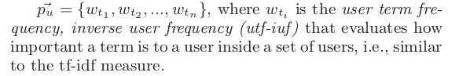

- “Once these two similarities are computed, a merge operation is necessary to obtain a final ranking value that indicates the similarity of ‘t_{j}’ with ‘t_{i}’. For this we use WBF (Weighted Borda Fuse).” (Pic Equation1)
→ Kết quả từ i. và ii. sẽ được hợp nhất để được một giá trị cuối cùng bằng việc sử dụng WBF.
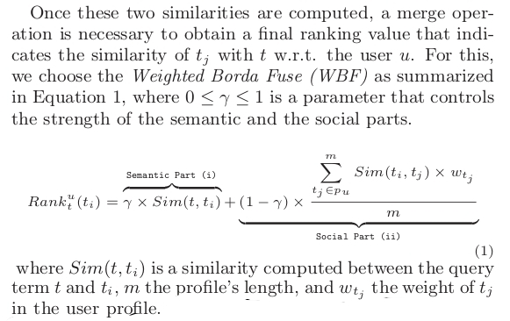
>> Sim(t, t_{i}) : (viết tắt của similarity) là sự tương đồng giữa tag t và t_{i .}
>> m : chiều dài của thông tin người dùng .
>> w_{tj} : trọng số cuả t_{j} trong thông tin nguời dùng.

- “In order to consider specific constraints in our approach, we propose a similarity measure that takes into account the credibility of entities in a folksonomy based on their popularity obtained using SPR.”
→ Xem xét các ràng buộc cụ thể bằng phép đo SPR (Social Page Rank) (PDF ThamKhaoSPR.pdf).

- “Use User-Tag graph, to compute the similarity between tags (inspired from Jaccard Similarity) using Formula2 (Pic Formula2)”.
→ Tính toán sự tương đồng giữa các tags.
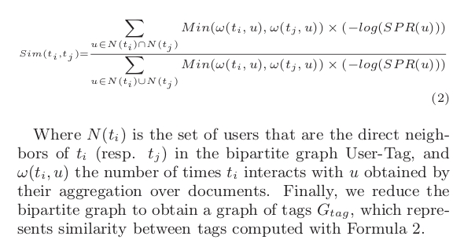
>> N(t_{i}) : nhóm những users kề với t_{i} (tương ứng với t_{j}) trong đồ thị 2 bên User-Tag.
>> ω(t_{i}, u) : số lần t_{i} tương tác với u bằng cách tập hợp các tài liệu của chúng.

c. Algorithms:
Pic Algorithms
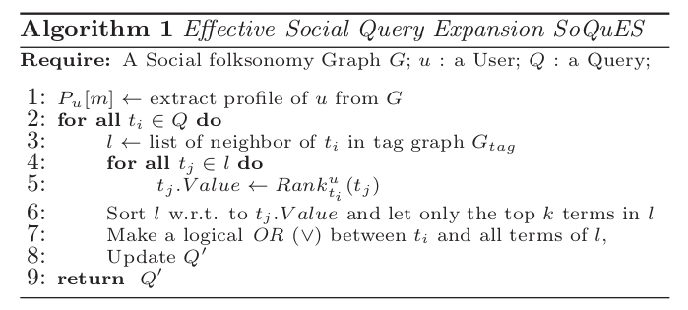
- Explain:
Graph G ; u : a user ; Q : a Query
> Line 1: Getting the user's profile as explained above
-> Gán thông tin người dùng cho P_{u}[m]
> Line 2: The purpose is to enrich each term t_{i} of Q with related terms
-> Khởi tạo vòng lặp với tất cả tag t_{i} thuộc Q
> line 3: Then, the objective is to get all the neighboring tags t_{j} of t_{i} in the tag graph G_{tag}
-> gán danh sách các tag t_{j} kề với tag t_{i} trong G_{tag} bằng danh sách l
> line 4: Compute for each t_{j} with loop
-> Khởi tạo vòng lặp với từng t_{j}
> line 5: the ranking value of t_{j} that indicates its similarity with t_{i}
-> Gán giá trị xếp hạng của t_{j} bằng độ đo sự tương đồng của t_{j} với t_{i} của user u.
> line 6: The neighborhood list has to be sorted according to the value of Rank[t_{j}] and keep only the top tags
-> Sort danh sách l sau đó lọc ra giá trị rank t_{j} lớn nhất và giữ lại.
> line 7: t_{i} and its remaining neighbors must be linked with the OR (∨) logical connector
-> Sử dụng phép: "t_{i}" OR "danh sách l"
> line 8: Updates Q'
-> Cập nhật
> line 9: Return Q'
-> Trả về giá trị Q'
- Example:
Q = t₁ ∧ t₂ ∧ ... ∧ tm sau khi mở rộng sẽ trở thành:
Q' = (t₁ ∨ t₁₁ ∨ t₁₂ ∨ ... ∨ t_{1l}) ∧ (t₂ ∨ t₂₁ ∨ t₂₂ ∨ ... ∨ t_{2k}) ∧ ... ∧ (t_{m} ∨ t_{m1} ∨ t_{m2} ∨ ... ∨ t_{mr})

d. Ứng dụng:
Thông thường, Search Engine sẽ trả về các kết quả dựa trên những gi người dùng nhập.
VD:
-Người dùng nhập “eat” thông thường bộ máy tìm kiếm sẽ trả về những trang web có từ khóa là “eat”. Cải tiến hơn một chút, bộ máy tìm kiếm trả về các giá trị liên quan đến từ khóa “eat” như “eats”, “eaten”, “ate”, …

Ngày nay, các bộ máy tìm kiếm như google khi nhập từ khóa,hệ thống sẽ trả về các kết quả dựa theo xu hướng hiện hành và dựa trên việc xếp hạng các trang web (đó là đối người dùng không đăng nhập.
Giả sử ta lập một tài khoản google và lướt web, hệ thống sẽ tự động lưu lại lịch sử truy cập. Trên các trang mạng xã hội hiện nay như G+, Facebook, Twitter,… mọi tương tác như Thumbup, like, comment,… đều được khai thác bởi hệ thống tìm kiếm và từ đó cá nhân mỗi người sẽ được hình thành một hồ sơ cá nhân.
Về mặt kỹ thuật, ngoại trừ theo dõi người dùng thông qua các hoạt động của các tài khoản đã đằng ký, người ta thường yêu cầu người dùng cho phép sử dụng cookies, cache,…
VD:
Giả sử bạn đăng ký một tài khoản đằng nhập mua hàng trên Lazada, với bất cứ món hàng nào bạn đã xem hay mua, bạn sẽ thấy chúng xuất hiện trên các banner, ads quảng cáo xuất hiện trên trang facebook của bạn.
Một ví dụ khác:
Chắc chắn một điều là người dùng facebook nào cũng đã từng thấy các quảng cáo, lời mời tham gia các group hay “like” các page nào đó. Giả sử bạn “like” một trang chuyên về xe máy, những gợi ý tiếp theo của bạn sẽ hiện thị những trang liên quan đến xe máy.
Điều này không hề ngẫu nhiên, mà đều là mục đích của các doanh nghiệp.

Nhìn chung, việc sử dụng thông tin, hồ sơ người dùng gặp khá nhiều tranh cãi. Nhìn về mặt tốt, điều này giúp cho người dùng có thể tìm được những gì mình muốn mà không cần biết chính xác nó, chỉ bằng sử dụng các từ khóa liên quan. Thông tin tìm kiếm không hiển thị một cách bừa bãi mà tập trung dựa trên mối quan tâm của khách hàng. Tất cả những điều trên khiến cho trải nghiệm lướt web của người dùng thật sự tốt. Bên cạnh đó, việc theo dõi hoạt động của người dùng được cho là xâm phạm quyền riêng tư của họ. Không những thế, người dùng còn có nguy cơ để lộ thông tin cá nhân khi chấp nhận sử dụng các dịch vụ, điều khoản từ các công ty lớn, mặc dù những công ty đó vẫn thường hay “tuyên bố đảm bảo” cho người dùng.

